当院では
ジェネリック医薬品
の使用に
積極的に取り組んでいます。
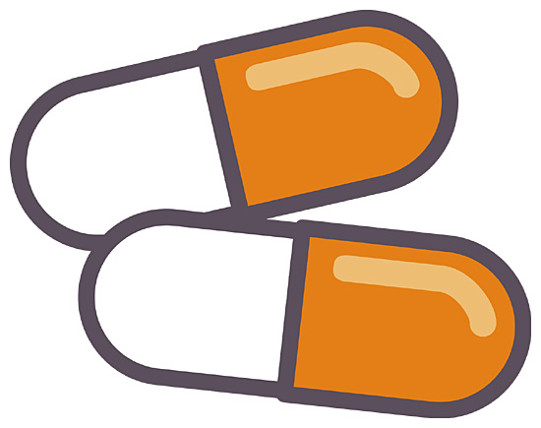
＊ジェネリック医薬品とは？
新薬の特許期間が過ぎた後で、他のメーカーが製造・販売する同じ有効成分・効き目の薬のことで、「後発医薬品」ともいいます。
品質や安全性は同じですが、形・色・味・添加物は異なる場合があります。また、既にある新薬をもとに製造されますので、研究開発費が少なく抑えられ、薬の価格が安くなります。
詳しくは、医師または調剤薬局にてお尋ねください。

